Medellín, febrero 27 de 2011

Señores
Comité editorial
Revista Oecologia australis

Con la presente enviamos sometemos a su consideración el artículo Dinámica espacio-temporal de cuatro especies de Staurastrum (Meyen 1829, emend. Ralfs 1848) en un embalse eutrófico colombiano. Según lo solicitado por ustedes, reconocemos la autoría del mismo y concordamos plenamente con su contenido y con las normas de la revista. Además dejamos constancia de que no está publicado ni ha sido sometido a otra revista.

Por favor, incluir esta carta en “documentos suplementares” conjuntamente con el escrito del artículo.

Cordialmente nos despedimos,

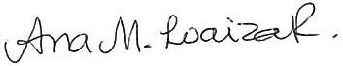
Ana Margarita Loaiza Restano
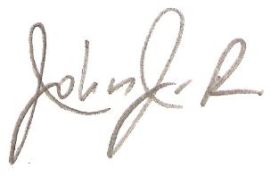
John Jairo Ramírez Restrepo

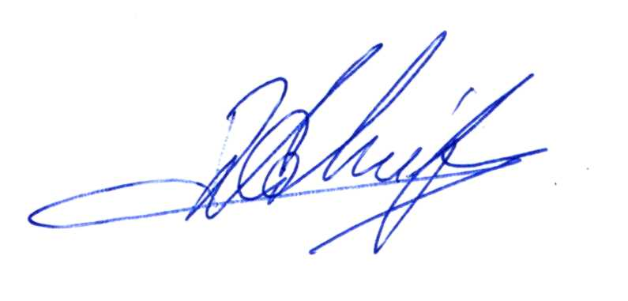
Ricardo Omar Echenique

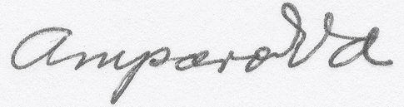
Amparo Vallejo A.
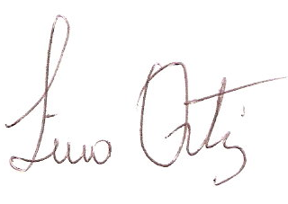
Lina Yoana Ortiz M.

